# Projet Caviste

## Rapport d’analyse UML

### Diagramme de contexte

Tout visiteur peut utiliser l’application *MonCellier* pour rechercher, ajouter, modifier et supprimer des vins.

Pour ce faire, l’application *MonCellier* délègue les opérations à l’*API Caviste* en lui envoyant des requêtes HTTP RESTFull.

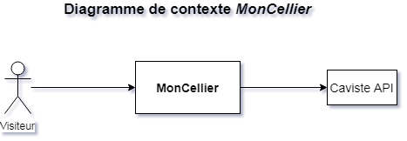

### Diagramme de cas d’utilisation

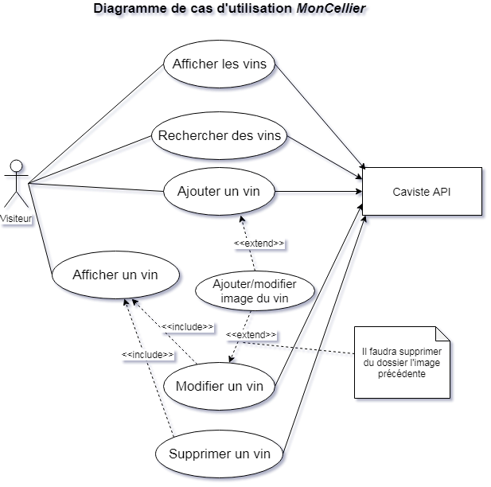

Le visiteur doit d’abord afficher un vin pour pouvoir le modifier ou le supprimer.

Lorsque le visiteur ajoute un vin, il peut télécharger sur le serveur une photo de la bouteille de vin.

De même, lorsqu’il modifie la photo d’un vin, la photo précédente – s’il y en avait une – sera supprimée automatiquement.

### Scénarios

#### Modifier image du vin

Le visiteur veut ajouter ou modifier la photo d’un vin présent dans la liste. Le système récupère le fichier envoyé et met à jour l’URL dans la base de données.

##### Scénario nominal

|  |  |
| --- | --- |
| 1. Le visiteur clique sur un des vins de la liste. | 1. MonCellier lui affiche dans le formulaire le détail du vin sélectionné. |
| 1. Le visiteur clique sur l’icône d’édition (crayon) à côté de la photo du vin. | 1. MonCellier présente un formulaire de téléchargement de fichier. |
| 1. Le visiteur sélectionne et envoie une photo en mode portrait, au format JPG et ne dépassant 100 ko . | 1. MonCellier récupère la photo et la place dans le dossier *pics* et la renomme de façon unique. 2. MonCellier supprime l’ancienne photo. 3. MonCellier met à jour l’URL de la photo dans la base de données. 4. MonCellier rafraîchit la frame pour afficher la nouvelle photo. |

##### Enchaînements alternatifs

###### 5a. Non respect des normes photo

Le visiteur fournit une photo qui ne correspond pas aux normes imposées (mode, format et taille).

MonCellier affiche un message d’erreur. Le scénario reprend au point 4.

###### 7a. Ancienne photo inexistante

Pas d’ancienne photo à supprimer. Le scénario passe au point 8.

### Diagramme de séquence système

#### Use Case Modifier un vin

